RISULTATI ANALITICI

I grafici mostrati in questa sezione mostrano delle analisi superficiali ottenute tramite microscopio elettronico a raggi X (S.E.M.) su porzioni del catodo di tungsteno esposto all’azione del plasma elettrolitico. E’ importante sottolineare che dalle numerose prove effettuate solo un certo numero di catodi hanno subito un’analisi completa. I catodi sottoposti ad analisi SEM sono stati circa una dozzina ed hanno riguardato diverse decine delle 150 prove fino ad oggi realizzate (maggio/2005). L’impossibilità della copertura integrale delle prove effettuate tramite microscopio a scansione riguarda sia aspetti di carattere economico che di opportunità che i ricercatori hanno avuto durante i loro incontri con colleghi e amici che si sono offerti di aiutarli.

Grafici dei risultati:

Test Sem – Micro 2
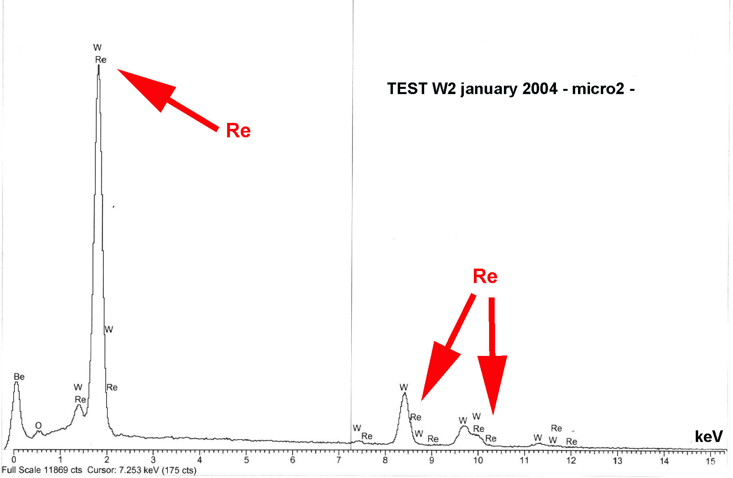

Test Sem – Micro 10
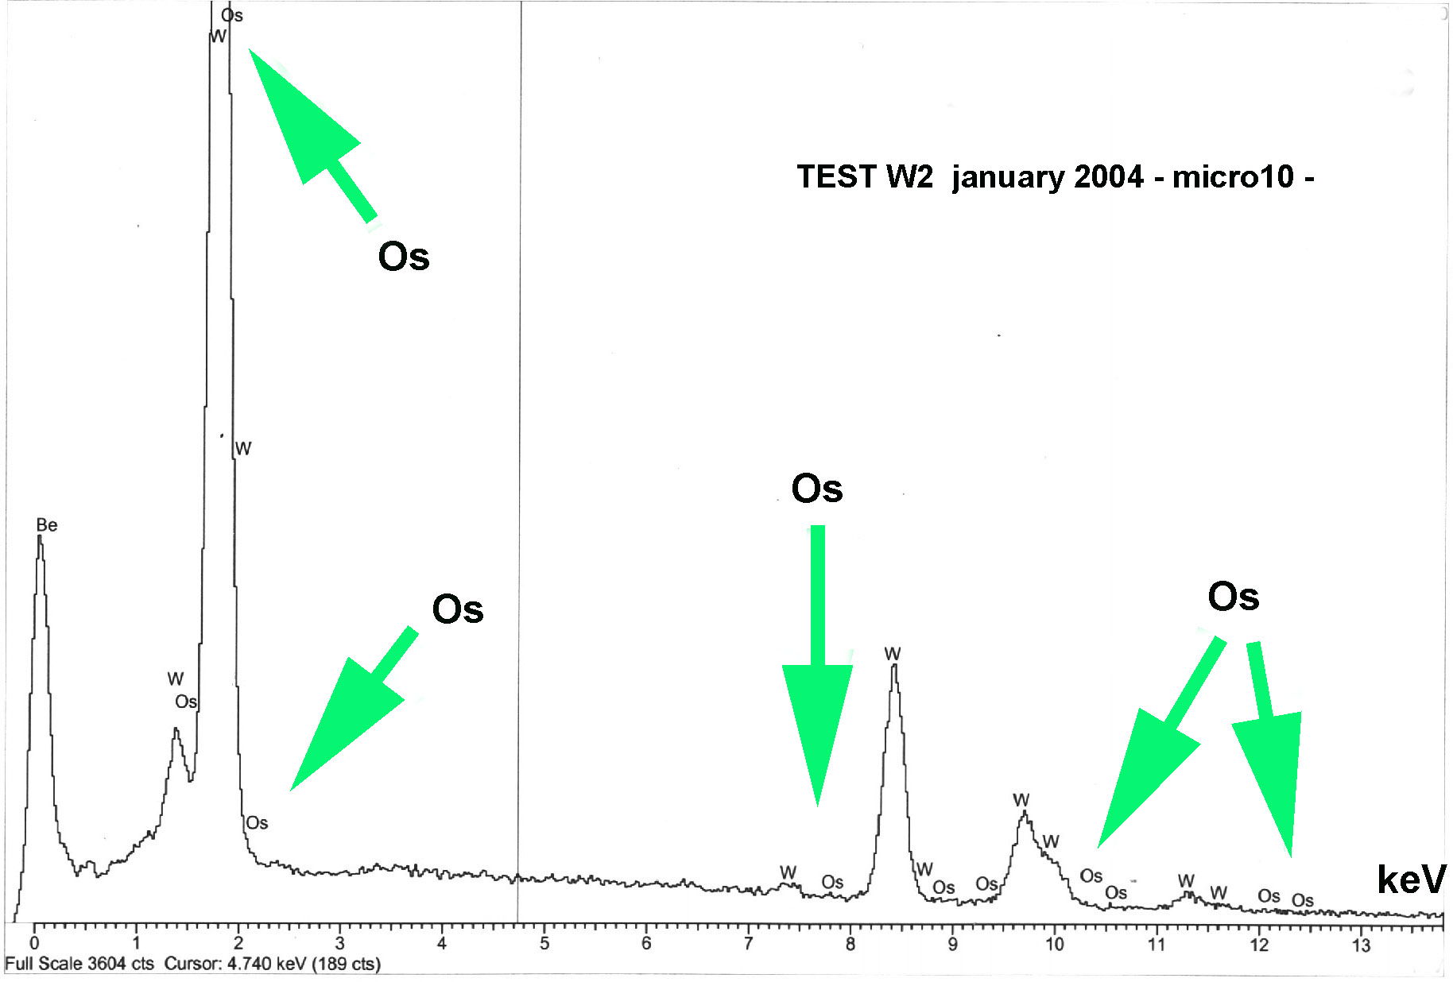

Test Sem – Micro 5
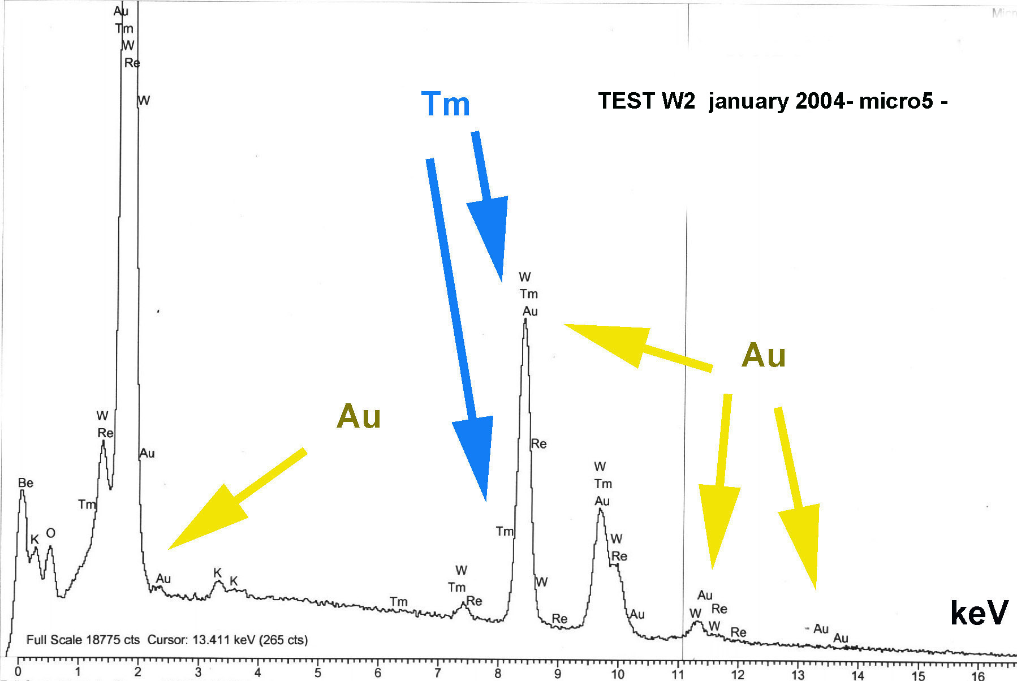
Questi grafici mostrano i risultati analitici di un catodo sottoposto a 3700 secondi di plasma nelle condizioni più favorevoli per ottenere i fenomeni trasmutazionali.

Inoltre, vogliamo segnalare anche alcune analisi chimiche effettuate sui contenuti del liquido delle soluzioni elettrolitiche, le quali sono state effettuate da un laboratorio chimico del nord Italia ed hanno riguardato 4 prove caratteristiche. Le analisi chimiche sono state fatte sia sul residuo insolubile (precipitato) che sulla soluzione limpida. Le analisi del residuo insolubile hanno permesso di individuare gli stessi nuclidi che le prove SEM hanno rilevato sui catodi. Ricordiamo che i nuclidi a cui stiamo facendo menzione sono Renio, Osmio e Oro, i quali sono stati individuati su alcuni catodi delle prove di plasma. Le analisi invece effettuate sulla restante parte limpida della soluzione non presentano peculiarità degne di nota.

É molto importante ricordare che la porzione del catodo dove appaiono presenti questi nuclidi si trova in una regione caratteristica di quest’ultimo chiamata dai ricercatori Casertani “Banda di reazione”. Questa porzione catodica, per particolari condizioni che riguardano la geometria e la sistemazione degli elettrodi, risulta interessata durante il funzionamento della cella, da una corrente di diverse decine di ampere per millimetro quadro. Questo aspetto peculiare, discusso più di una volta, sia alla conferenza di Marsiglia dell’ottobre 2004 che a quella tenuta alla normale di Pisa durante lo scorso 30 aprile 2005, risulta essere un elemento fondamentale che racchiude il nocciolo della questione legata alla teoria trasmutatoria prodotta dai neutroni.

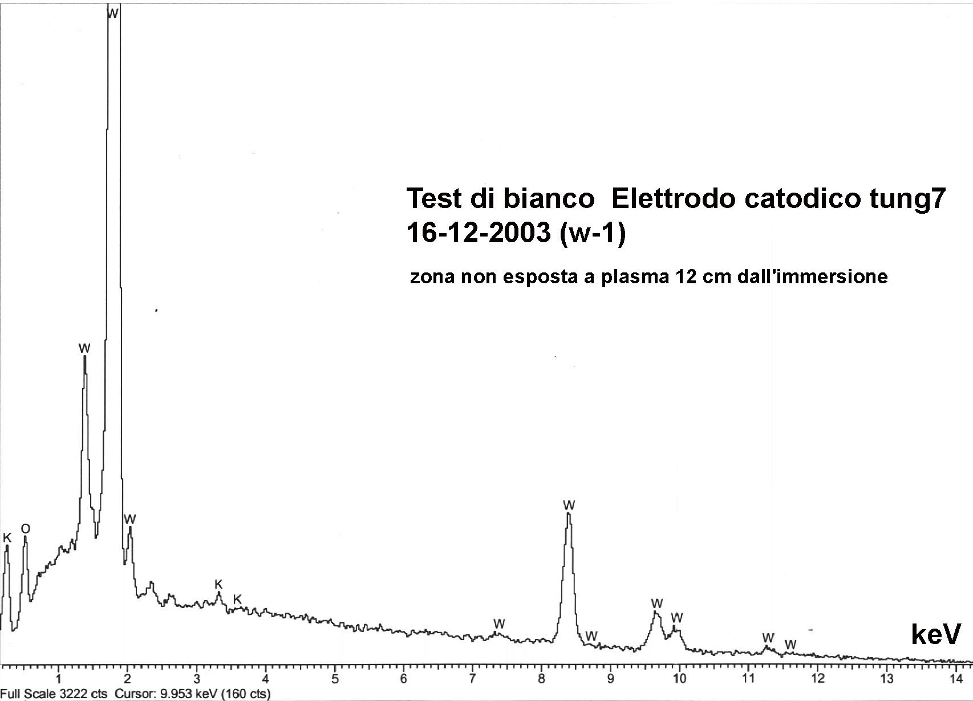

Questo grafico mostra un’analisi di riferimento chiamata “prova di bianco” che viene effettuata sull’elettrodo di tungsteno all’estremità opposta al punto in cui lo stesso elettrodo subisce l’azione del plasma elettrolitico. Le prove di bianco sono effettuate tutte le volte che un elettrodo è sottoposto ad analisi SEM. Questa analisi viene effettuata per garantire che sull’elettrodo di tungsteno non siano presenti impurezze che possono invalidare le analisi successive. Il grafico illustrato come esempio, mostra l’estrema purezza del catodo di tungsteno adoperato.
E’ molto importante anche considerare che alcune prove effettuate con plasma molto intenso e prolungato, non hanno dato segno di anomalie, cioè non hanno mostrato effetti di trasmutazione catodica. I ricercatori Casertani sostengono che le condizioni per ottenere il fenomeno della trasmutazione non sono ancora del tutto chiare e la causa della presenza anche di analisi catodiche negative, rafforza le convinzioni dei risultati accertati cioè quelli positivi, ed evidenzia la necessità di regolare con maggiore precisione i parametri geometrici della cella.

TEST RADIOMETRICO

Le immagini riportate in seguito (spettro 5 e spettro 7), si riferiscono ad una misura di spettro elettromagnetico effettuata il 1° maggio del 2004. Durante questa prova è stata posizionata nei pressi della cella un’antenna connessa ad un analizzatore di spettro da 1GHz (Hameg HM5014-2). L’antenna poteva essere orientata sia con polarizzazione verticale che orizzontale. Quest’ultima offriva le migliori condizioni di sensibilità e gli esempi mostrati ritraggono il confronto tra lo spettro elettromagnetico della cella in funzione (grafico viola) e quello della cella spenta (grafico verde). É interessante poter osservare come a cella in funzione appaiono componenti frequenziali da 200 a 400 MHz. Una nota molto importante a riguardo delle emissioni radio prodotte dalla cella risulta essere che queste emissioni sembrano modificare il proprio contenuto spettrale in base alle dimensioni geometriche della cella.

